УТВЕРЖДАЮ
Председатель общественных обсуждений
Макаровский Олег Анатольевич

01.06.2022
ЗАКЛЮЧЕНИЕ
ПО РЕЗУЛЬТАТАМ ОБЩЕСТВЕННЫХ ОБСУЖДЕНИЙ

по вопросу предоставления разрешения на отклонение от предельных параметров разрешенного строительства.
1. Общие сведения о проекте, представленном на общественные обсуждения:
Проект межевания территории для размещения линейного объекта «Автомобильная дорога к жилым домам №61-71 в д. Верхнее Ладино муниципального образования сельского поселения «Заостровское» в Приморском муниципальном районе Архангельской области».
Территория проектирования расположена в границах муниципального образования сельского поселения «Заостровское» Приморского муниципального района Архангельской области. Площадь территории проектирования составляет 2330 кв.м. Территория проектирования частично проходит по земельному участку с кадастровыми номерами 29:16:202901:851.
Автомобильная дорога к жилым домам №61-71 в д. Верхнее Ладино расположена по адресу: Архангельская область, Приморский район, муниципальное образование сельское поселение «Заостровское», дорога IV категории, общее количество полос – 2, ширина полосы движения – 3,0 м, протяженность – 1 км, проходит по земельному участку с кадастровым номером 29:16:202901:851 и землям государственной собственности.
В соответствии с п.2 ст.23 Земельного Кодекса РФ сервитут может быть установлен решением исполнительного органа государственной власти или органа местного самоуправления в целях обеспечения государственных или муниципальных нужд, а также нужд местного населения без изъятия земельных участков (публичный сервитут).
В соответствии с п.4 ст.23 Земельного Кодекса РФ публичный сервитут может устанавливаться для прохода или проезда через земельный участок, в том числе в целях обеспечения свободного доступа граждан к водному объекту общего пользования и его береговой полосе.
Исходя из вышесказанного в данном проекте межевания территории проектируется публичный сервитут на земельный участок с кадастровым номером 29:16:202901:851 и землям государственной собственности.
Образуемый публичный сервитут 29:16:202901:ЗУ1 расположен в муниципальном образовании «Заостровское» Приморского района Архангельской области. Данная территория предназначена для сельскохозяйственных угодий в составе земель сельскохозяйственного назначения.
2. Заявитель (в случае рассмотрения проекта планировки территории и (или) проекта межевания территории, проекта решения о предоставлении разрешений на условно разрешенные виды использования земельных участков или объектов капитального строительства, проекта решения на предоставление разрешения на отклонение от предельных параметров разрешенного строительства, реконструкции объектов капитального строительства) – индивидуальный предприниматель Лодде Петр Андреевич.

3. Организация разработчик - ИП Лодде П. А. Почтовый адрес: 163000, г. Архангельск, пр. Новгородский, д. 32, каб. 505; тел. 89116882948.

4. Сроки проведения общественных обсуждений
В период с 5 мая 2022 года (день оповещения жителей о назначении общественных обсуждений) по 1 июня 2022 года. Предложения, замечания участников общественных обсуждений в письменном виде с аргументированными обоснованиями вносимых предложений принимались до 24 мая 2022 года.
В установленный срок обращений не поступило.

5. Формы оповещения о начале общественных обсуждений (название, номер, дата печатных изданий и др. формы)
Оповещение опубликовано в Бюллетене «Вестник Приморского района» № 17 от 05.05.2022 года, размещено на официальном сайте администрации МО «Приморский муниципальный район» 05.05.2022 года, на досках объявлений в администрации МО «Приморский муниципальный район» и на территории МО «Заостровское».

6. Сведения о проведении экспозиции по материалам (где и когда проведена, количество предложений и замечаний)
Экспозиция материалов по вопросу обсуждения была организована по адресу: г. Архангельск, пр. Ломоносова, 30, 1 этаж, каб. 10. Консультирование посетителей экспозиции проводилось 11, 18, 25 мая 2022 года с 16.00 до 17.00 специалистами отдела архитектуры и градостроительства.
Поступило одно предложение и замечание во время проведения экспозиции 25 мая 2022 года в 16.30 от Кузнецовой Е. О., собственника земельного участка с кадастровым номером 29:16:202901:851.

Предложения и замечания участников общественных обсуждений - от Кузнецовой Екатерины Олеговны, собственника земельного участка с кадастровым номером 29:16:202901:851.
«Прошу рассмотреть альтернативный вариант прокладки дороги на моем участке 29:16:202901:851, согласно прилагаемой схеме, так как в проектном варианте дорога проходит рядом с водоохраной зоной реки, происходит загрязнение водного объекта. Нарушение экологического баланса.
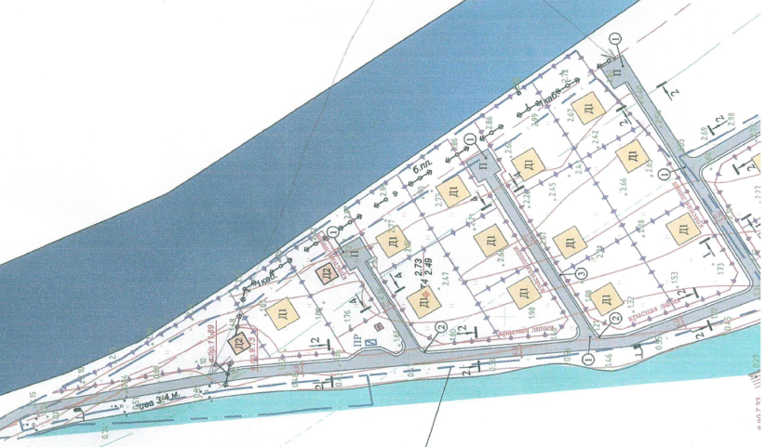
В случае принятия альтернативного варианта строительства дороги, как собственник готов оказать содействие при строительстве дороги, отдать безвозмездно участок дороги под ее строительство.
Количество - 1
Выводы – Отклонить предложение Кузнецовой Е. О. Утвердить проект межевания в представленном варианте по следующим обстоятельствам.
В проекте межевания предлагается под строительство автодороги использовать земельный участок с существующей дорогой. Это старая технологическая дорога, активно используемая местными жителями. Предлагаемый заявителем альтернативный вариант находится в береговой полосе притоки и возможную проблему загрязнений водного объекта перенос строительства не решит. При этом предлагаемый участок расположен в низине и во время паводка подтопляется, что значительно увеличит стоимость строительства автодороги. Так же альтернативный вариант длиннее и потребует больших затрат из местного бюджета на строительство и содержание автодороги. Предлагаемый заявителем вариант является более обременительным по площади для земельного участка с кадастровым номером 29:16:202901:851, в проекте дорога частично проходит в границах земельного участка и для установления сервитута потребуется меньшая площадь.

7. Сведения о протоколе общественных обсуждений (когда подписан)
Протокол общественных обсуждений № 186 от 01.06.2022 подписан 01.06.2022 года председателем общественных обсуждений Макаровским О. А. и секретарем общественных обсуждений Ершовой А. В.

8. Выводы и рекомендации по проведению общественных обсуждений по проекту (аргументированные рекомендации организатора общественных обсуждений о целесообразности или нецелесообразности учета внесенных участниками общественных обсуждений предложений и замечаний и выводы по результатам общественных обсуждений)
Считать общественные слушания состоявшимися.
Отклонить предложение Кузнецовой Е. О. Утвердить проект межевания в представленном варианте.
Опубликовать заключение по результатам общественных обсуждений в Бюллетене «Вестник Приморского района» и разместить на официальном информационном сайте администрации МО «Приморский муниципальный район».

Подпись: _______________________
секретарь общественных обсуждений А. В. Ершова

